Задание:
Нужно подготовить HTML описание блоков с лендинга,для переноса в текстовое описание карточки товара для сайта на 1С Битрикс шаблон Aspro-max.
Пример анологичного товара https://irobs.ru/catalog/lazernaya-obrabotka/ruchnye-lazernye-apparaty/5095/

Лендинг, с которого нужно адаптировать контент https://ipg-lightclean.irobs.ru/

В шаблоне сайта подключены собственные стили, которые можно посмотреть тут https://max-demo.ru/info/more/
Используются стили Bootstrap v3.0.0
Можно использовать собственные кастомные стили
Мы не можем дать доступ к проекту всем желающим, поэтому ваши работы присылайте из песочницы codepen.io (с подключенными стилями)

Блоки, которые нужны:

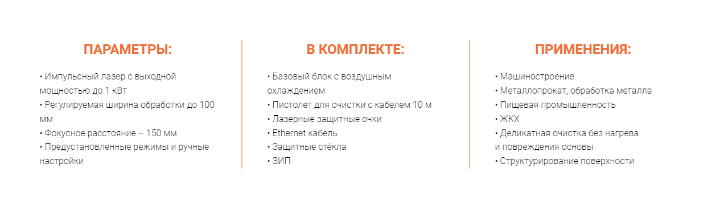

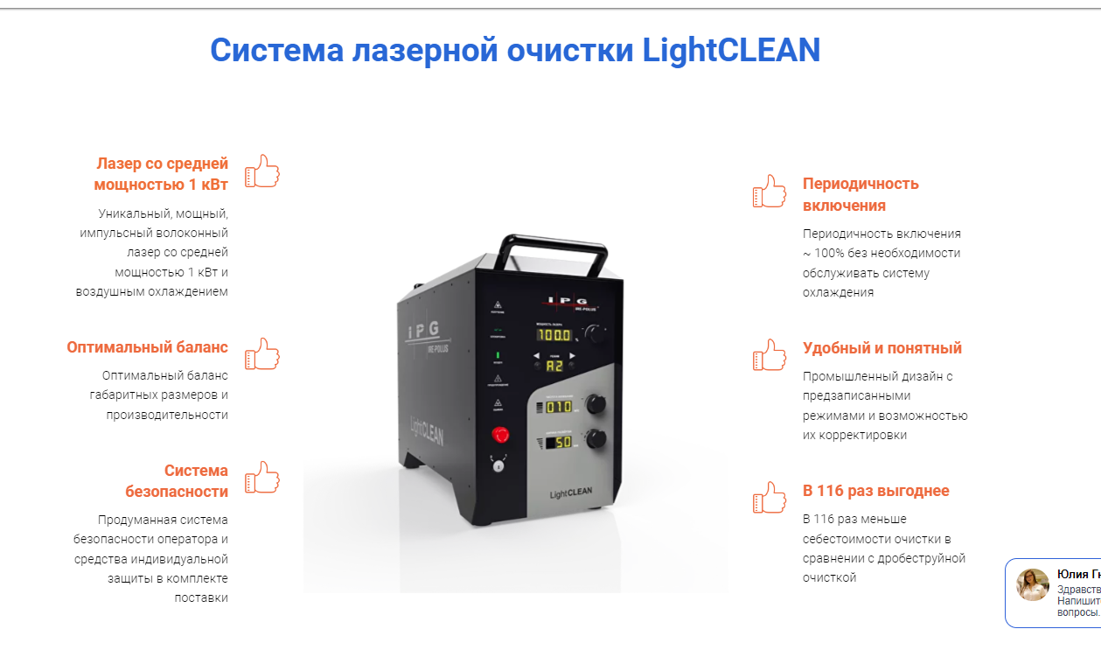
- 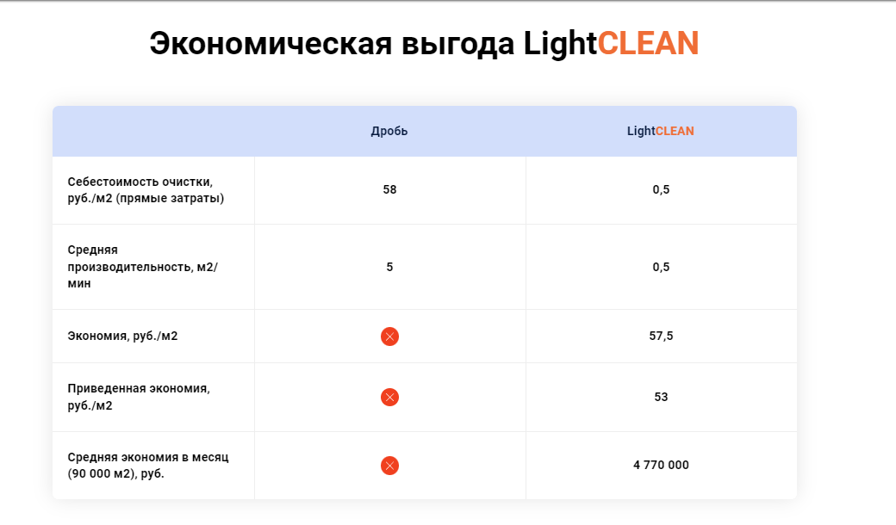
- Вся таблица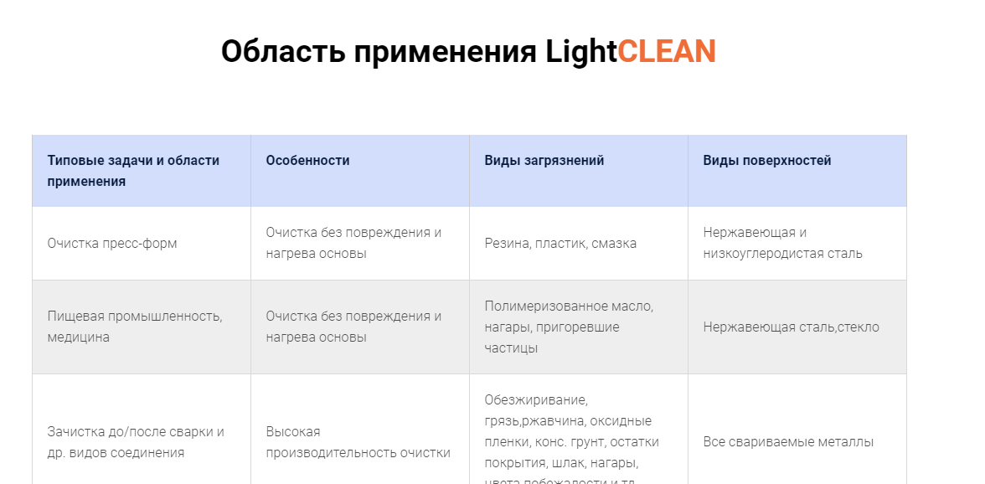
- Вся таблица 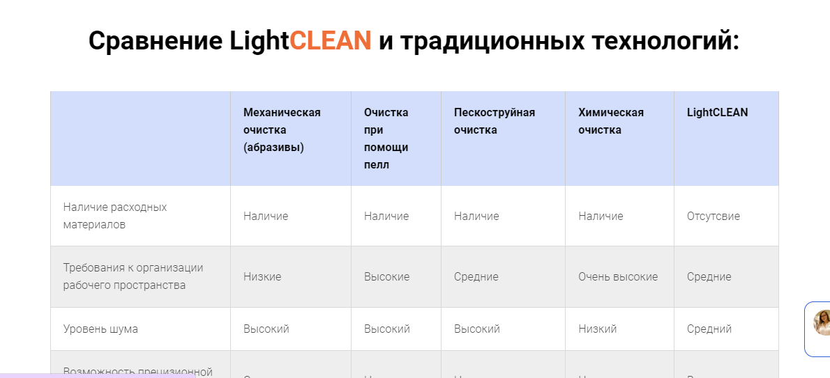
- 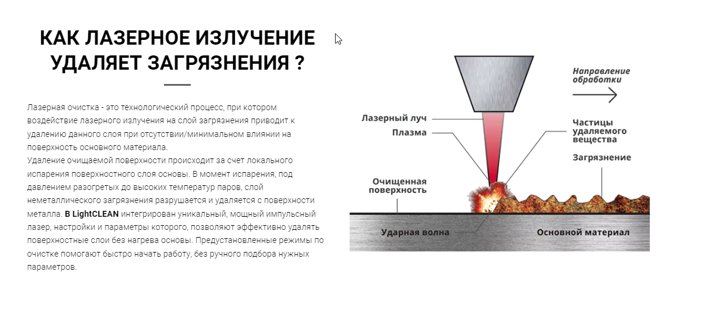
- 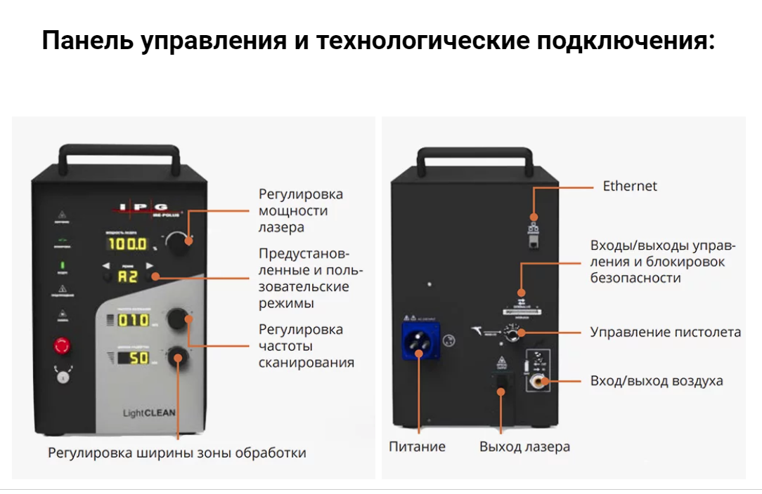
- Вся таблица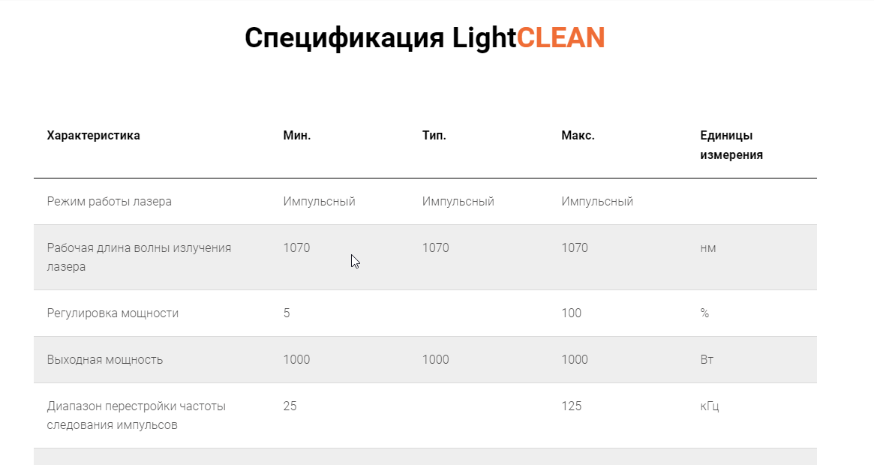

Результат работы принимаем в сервисе codepen.io

